附件3采购需求
说明：1.本需求中的相关参数有不明确或有误的，报价人请以详细、正确的参数另做附件。
2.报价人必须自行为其报价产品或服务侵犯其他供应商担相应法律责任。
3.▲号条款为实质性内容要求，投标时必须满足
一、▲采购物品参数需求
序号 | 采购物品名称 |  | 参考品牌 | 数量 | 单位 | 项目要求及物品参数需求
1 | 保温杯 |  | LocknLock、富光、名创优品等 | 4900 | 个 | 1.材质  杯体：316L不锈钢内胆+陶瓷覆层，304不锈钢外壳，要求符合GB4806.9-2023标准。  杯盖：食品级PP材质  密封圈、密封塞、吸管嘴、气阀：食品级硅胶，密封圈须贴合紧密，倒置不漏水  手提绳：皮质+编制  2.杯身容量：350-400mL  3.保温效果：符合GB/T 29606-2013国家标准，在室温20℃±5℃环境下，装入95℃热水，6小时后水温不低于60℃。  4.款式设计：款式为咖啡保温杯，杯盖采用弹盖/翻盖设计，含直饮口和吸管口，可拆卸清洗。杯身正反面依照设计图激光雕刻/烫金/彩印文字及图案（设计图如下），手提绳编织“我♥桂中医”字样。杯底外部激光雕刻/烫金/彩印每位学生姓名，字体同杯身文字一致。  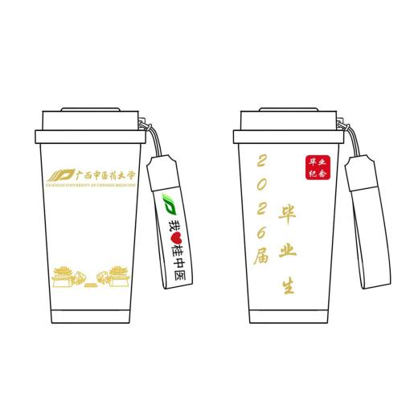  5.  5.包装：独立礼盒包装（开V槽，盒面烫金或彩印学校校徽及校名，内嵌EVA泡沫做固定），每个礼盒侧面处用小纸条打印人名贴于盒侧，外箱须按学院/专业/班级进行分包，外箱标注班级名单及数量标识。  6.供应商在现场开评标时需要提供样品1份（含保温杯和礼盒包装）。
二、▲商务需求
交货地点 |  | 采购人提供收货地址，由成交供应商负责送货上门或者快递或者邮寄到采购人提供的收货地址，地址为我校明秀校区及仙葫校区。送货上门或者快递或者邮寄货物时必须包装完整，保证货物无损坏。
完成时间 |  | 2026年6月22日前完成货物收到。
付款方式 |  | 供应商交付全部货品并验收合格后，供应商开具整个项目全部货款金额的发票给采购人，采购人收到发票后30个工作日内通过对公转账方式付清所有货款。发票付款方与收款方或开票单位必须与签订合同的甲方、乙方一致，项目名称必须与签订合同的项目一致，发票填制必须符合税务等有关部门规定。
质保期及质保要求 |  | 所有货品需执行国家标准、行业标准、地方标准或者其他标准。所有商品必须是经过质量监督管理部门检验检疫并取得合格证明的产品。  所有与饮用水接触的不锈钢部件必须满足GB 4806.9-2023标准，且采用国标SUS316L食品级不锈钢；所有接触水的硅橡胶、塑料必须为食品级，满足GB 4806系列标准的准入要求。  提供1年质保期，自货物最终验收合格之日起计算。若在质保期内出现非人为原因故障（包括因材料、工艺或设计缺陷导致的保温性能不达标、真空层失效、涂层脱落及零部件损坏等），应予以免费换货。质保期满后，提供维修和备件更换服务。
售后服务要求 |  | 供应商负责货物的供应、包装、运输、邮寄、交货以及售后服务。若产品外观、包装、质量不符合要求，如快递货物时物品有损坏，供应商应予以无条件退货或换货，并承担相应经济赔偿。
▲其他要求 |  | 1、投标人需要提供所投保温杯材质的第三方检测报告，检测报告须由国家认可的具有CMA或CNAS资质的独立第三方检测机构出具，检测判定依据应符合GB 4806.9-2023《食品安全国家标准 食品接触用金属材料及制品》及其他相关国家标准要求，报告出具时间应为截止开标前一年内，检测结论须为“合格”；投标文件中提供检测报告复印件并加盖投标人公章，未提供或检测结论不合格的，按无效投标处理。  2、本项目按预算费用内进行报价，报价必须含以下部分：采用全包方式，即合同金额包括满足采购需求和商务需求的所有货品价格、人工费、运输费、货品包装、货品邮寄费等所有内容的费用，以及税金、利润等。  3、供应商应采取合理措施保障服务的安全性，自愿承担一切风险和责任。如因检测中可能遭受的任何纠纷或损失应当由供应商承担全部责任。  4、供应商应充分考虑供货成本及参数要求再进行报价，如供应商低价恶意竞价、且成交后无法按要求提供货物或者所供货物及资质要求无法满足参数要求的，采购人将按虚假竞标处理，并保留因耽误采购人使用时间造成的损失进行赔偿的权利，通过报备政采云平台及财政厅监管部门，并按规定对投标人公司予以处罚和进行网上通报处理，追究投标人的法律责任，由此引发的一切后果由投标人承担。  5、成交供应商逾期交付货物的，每逾期一日，应按逾期交货总额 3 ‰向采购人支付违约金。逾期超过约定日期 7 个工作日不能交货的，采购人有权解除本合同，并要求成交供应商支付合同总额 20 %的违约金。  6、成交供应商所交付的货物品种、型号、规格、技术参数、质量不符合合同规定标准的，采购人有权拒收该货物，成交供应商愿意更换货物但逾期交货的，按成交供应商逾期交货处理。成交供应商拒绝更换货物的，采购人可单方面解除合同，并要求成交供应商支付合同总值 20 %的违约金，违约金不足以弥补采购人损失的，成交供应商还应负责赔偿。  7、成交供应商未能按约定要求履行质保及售后义务的，每发生一次应向采购人支付合同金额的5%违约金，同时，采购人有权委托第三方进行保修，所产生的费用由成交供应商承担。若因货物缺陷或成交供应商服务质量等问题造成采购人或任何人员人身、财产损害的，成交供应商应承担有关责任并作出相应赔偿。
供货商名称（盖章）：
法定代表人或委托人（签字）：
联系人及联系电话：

